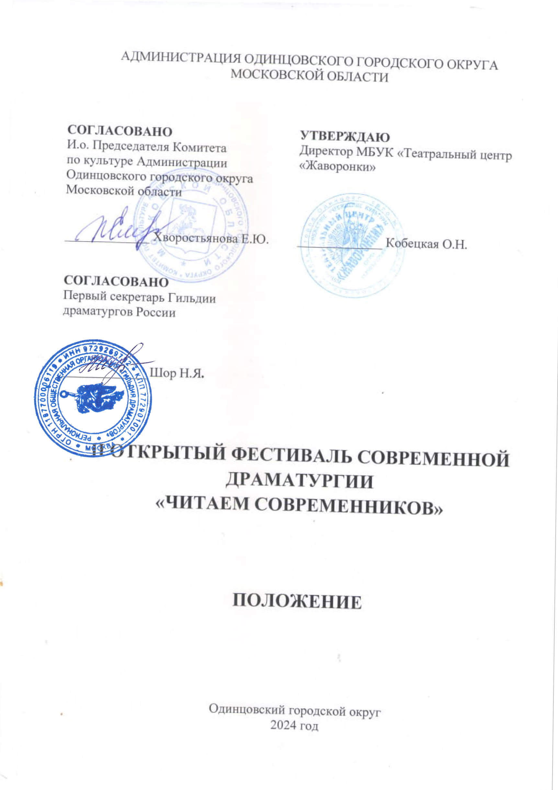
1. ОБЩИЕ ПОЛОЖЕНИЯ ФЕСТИВАЛЯ

1.1. Настоящее Положение регламентирует порядок и условия проведения II Открытого фестиваля современной драматургии «Читаем современников» (Далее – Фестиваль).

1.2. Информация о Фестивале размещается на официальном сайте Комитета по культуре Администрации Одинцовского городского округа Московской области (http://kdmks.ru), Муниципального бюджетного учреждения культуры «Театральный центр «Жаворонки» (http://javr.ru), а также доводится до сведения потенциальных участников посредством средств коммуникации.

1.3. Настоящее Положение определяет цели, задачи, порядок организации и проведения Фестиваля.

1.4. Фестиваль «Читаем современников» проводится в формате читок, встреч с драматургами и обсуждение пьесы.

1.5. В этом году на Фестивале читаются пьесы-финалисты Международного драматического конкурса историко–патриотических пьес «С любовью к отчизне».

2. ТРАДИЦИИ И ИСТОРИЯ ФЕСТИВАЛЯ

В 2023 году Фестиваль проведен впервые. Фестиваль объединил профессиональные и любительские коллективы, а также дал им ценную возможность вживую пообщаться с авторами пьес и договориться с ними о предстоящих постановках.

3. Цели и задачи ФЕСТИВАЛЯ

3.1. Цели:
- Популяризация пьес современных драматургов.

3.2. Задачи:
- Познакомить театры с современными драматургами.
- Методически помочь театральным коллективам в вопросах заключения авторских договоров с драматургами.
- Опубликовать на ресурсах Фестиваля информацию о пьесах для популяризации лучших произведений современной драматургии.

4. Учредители ФЕСТИВАЛЯ

Муниципальное бюджетное учреждение культуры «Театральный центр «Жаворонки (далее - МБУК «Театральный центр «Жаворонки») при поддержке Комитета по культуре Администрации Одинцовского городского округа.

СОУЧРЕДИТЕЛЬ:

Региональная общественная организация «Гильдия драматургов России».

5. Организатор ФЕСТИВАЛЯ

Молодежный музыкально–драматический театр «Крылья» под руководством Ольги Кобецкой МБУК «Театральный центр «Жаворонки».
Организатор осуществляет контроль за проведением Фестиваля в соответствии с требованиями санитарно-эпидемиологической обстановки, стандарта организации работы в организациях сферы культуры, осуществляющих свою деятельность на территории Московской области, в целях недопущения распространения инфекционных заболеваний.

6. ОРГКОМИТЕТ ФЕСТИВАЛЯ

6.1. Порядок работы Оргкомитета

- определяет формат, тематику, программу, регламент и условия проведения Фестиваля;
- определяет порядок и сроки проведения Фестиваля;
- обеспечивает приём и обработку заявок на участие в Фестивале;
- обеспечивает подготовку и проведение Фестиваля;
- организует художественно-тематическое оформление территории проведения Фестиваля;
- организует работу специалистов и персонала в целях соблюдения программы Фестиваля и порядка выступлений участников;
- организует подготовку дипломов и призов победителям Фестиваля.

Оргкомитет Фестиваля оставляет за собой право:
- отклонить заявку на участие в случае нарушения условий Фестиваля;
- изменять сроки проведения Фестиваля с обязательным оповещением об изменениях участников Фестиваля.

6.2. Состав Оргкомитета

ПРЕДСЕДАТЕЛЬ:

- Директор МБУК «Театральный центр «Жаворонки», главный режиссер Молодежного музыкально – драматического театра «Крылья» О.Н. Кобецкая.

ЧЛЕНЫ ОРГКОМИТЕТА:

- Художественный руководитель МБУК «Театральный центр «Жаворонки», М.Б. Ильин;
- Первый секретарь Гильдии драматургов России, руководитель театральной студии «Четвертая стена» дом культуры «Литвиново», г.о. Щелково, Н.Я. Шор;
- Заместитель директора по рекламе, продвижению и концертной деятельности МБУК «Театральный центр «Жаворонки», А.В. Котовский
- Режиссер молодежного музыкально–драматического театра «Крылья» МБУК «Театральный центр «Жаворонки», Я.В. Костин.

ОТВЕТСТВЕННЫЙ СЕКРЕТАРЬ:

- Заведующий информационно-методическим отделом МБУК «Театральный центр «Жаворонки», Е.В. Ленская.

КООРДИНАТОР ПРОЕКТА:
- Актриса I категории молодежного музыкально–драматического театра «Крылья» МБУК «Театральный центр «Жаворонки», М.В. Таланова.

7. ДАТА И МЕСТО ПРОВЕДЕНИЯ

Фестиваль проходит с 19 по 21 июня 2024 года.
Место проведения: МБУК «Театральный центр «Жаворонки».
Адрес проведения: Московская область, Одинцовский городской округ с. Жаворонки, улица Лесная д. 17А (Въезд с улицы Железнодорожная).
Театральный центр расположен рядом с железнодорожной станцией, из Москвы от ст. Беговой, Кунцевской или Белорусской от 30 до 45 минут. От МКАД всего 18 км.

8. УСЛОВИЯ УЧАСТИЯ В ФЕСТИВАЛЕ

В Фестивале принимают участие театральные коллективы и объединения не зависимо от места жительства, гражданства и вероисповедания, как любительские, так и профессиональные.

9. ВОЗРАСТНАЯ ГРУППА

Для участия в Фестивале приглашаются театральные коллективы и объединения следующих возрастных категорий:
1. 18 – 35 лет – Молодежное группа;
2. от 35 лет – Взрослая группа;
3. Смешанная группа.

10. ПРОГРАММА ФЕСТИВАЛЯ

19 июня Открытие Фестиваля, читки пьес.
20 июня Читки пьес.
21 июня Читки пьес, подведение итогов, закрытие Фестиваля

По решению Учредителей Фестиваля мероприятие может проводиться в дистанционном или онлайн формате.

11. ТЕХНИЧЕСКИЕ ТРЕБОВАНИЯ

Если в читке участника присутствует звуковое или видео сопровождение, то участнику необходимо привезти музыку или видео на флеш носителе.
Необходимый реквизит (количество стульев, микрофонов, и т.д.) нужно точно указывать в ответном письме после получения пьесы.

12. Награждение победителей

Предусмотрено поощрение участников благодарственными письмами за участие, а также памятными подарками от Гильдии драматургов России.
Все коллективы, которые принимают участие в Фестивале должны приехать на закрытие Фестиваля, которое состоится 21 июня в 19 00.

13. Финансовые условия

Фестиваль проводится на безвозмездной основе.

14. Порядок подачи заявки

14.1. Для участия в Фестивале необходимо прислать заявку Приложение №1, согласие на обработку персональных данных Приложение №2/3 и список участников Приложение №4 на почту drama-fest@mail.ru. После рассмотрения вашей заявки вам будет отправлена пьеса для ознакомления. Заявки принимаются до 11 июня включительно.

14.2. Оргкомитет Фестиваля вправе прекратить прием заявок досрочно в случае, если наберется большое количество Заявок, а также продлить прием Заявок, если нужного количества Заявок не набралось. Обо всех изменениях будет выложена информация в наших социальных сетях и на сайте.

15. КОНТАКТЫ

Адрес: 143020, Московская область, Одинцовский городской округ, с. Жаворонки, ул. Железнодорожная, д.17, МБУК «Театральный центр «Жаворонки».

КООРДИНАТОР ФЕСТИВАЛЯ: Таланова Милена Викторовна
Телефон: +7 495 640-78-20
+7 977 445 70 75
Электронная почта: drama-fest@mail.ru

Приложение № 1
к Положению о проведении
II Открытого фестиваля современной драматургии
«Читаем современников»

З А Я В К А
__________________________________________________________________________
(муниципальное образование, наименование учреждения, общественной организации, творческого объединения)
(название коллектива)
Возрастная группа ______________________________

Категория (нужное подчеркнуть) любители профессионалы

Руководитель__________________________________________________________________
(должность, Ф.И.О., образование (по специальности), контактный телефон, E-mail)
Количественный состав коллектива
Мальчики________ Девочки__________
Мужчины________ Женщины_________

Несколько слов о театральном коллективе (объединении)
(год создания, история создания, заслуги, репертуар)
__________________________________________________________________________
__________________________________________________________________________
__________________________________________________________________________
__________________________________________________________________________
__________________________________________________________________________

Необходимое количество микрофонов___________
Необходимое количество стульев______________

Дата заполнения заявки «___»__________2024 год
Подпись руководителя ______________________

Приложение № 2
к Положению о проведении
II Открытого фестиваля современной драматургии
«Читаем современников»

Согласие
на обработку персональных данных
МБУК «Театральный центр «Жаворонки»
несовершеннолетнего участника
II Фестиваля современной драматургии
«Читаем современников»

Я,________________________________________________________________
__________________________________________________________________
(Ф.И.О. отца, матери, опекуна, законного представителя)
В связи с участием в II Фестивале современной драматургии «Читаем современников»
в соответствии с требованиями статьи 9 Федерального закона от 27.07.2006г. №152-ФЗ, даю согласие на размещение и обработку (анкетных) персональных данных моего несовершеннолетнего ребенка (сына, дочь, опекаемого, приемного). А также на публикацию фото- и видеоматериалов в сети Интернет с его участием в II Фестивале современной драматургии «Читаем современников»
__________________________________________________________________
(Ф.И.О. участника фестиваля)

С Положением об II Фестивале современной драматургии «Читаем современников» размещенном на сайте Учреждения МБУК «Театральный центр «Жаворонки» ознакомлен(а), порядок проведения Фестиваля мне понятны.
По моему первому требованию согласие может быть отозвано письменным заявлением.

Контактный телефон______________________
«_____» ______________ 2024 г.
Подпись______________/________

Приложение № 3
к Положению о проведении
II Открытого фестиваля современной
драматургии «Читаем современников»

Согласие
на обработку персональных данных
МБУК «Театральный центр «Жаворонки»
участника
II Фестиваля современной драматургии
«Читаем современников»

Я,___________________________________________________________

_____________________________________________________________ (Ф.И.О. участника Фестиваля)

В связи с участием в II Фестивале современной драматургии «Читаем современников», в соответствии с требованиями статьи 9 Федерального закона от 27.07.2006г. №152-ФЗ, даю согласие на размещение и обработку (анкетных) персональных данных и на размещение в сети Интернет фото- и видеоматериалов в сети Интернет с моим участием в Фестивале. С Положением II Фестивале современной драматургии «Читаем современников», размещенном на сайте Учреждения МБУК «Театральный центр «Жаворонки» ознакомлен(а), порядок проведения Фестиваля мне понятны.
По моему первому требованию согласие может быть отозвано письменным заявлением.

Контактный телефон______________________
«_____» ______________ 2024 г.
Подпись______________/________

Приложение № 4
к Положению о проведении
II Открытого фестиваля современной драматургии
«Читаем современников»

Список участников

II Фестиваля современной драматургии «Читаем современников»

№ | Фамилия, имя, отчество (полностью) руководителей, актёров или студийцев коллектива | ДД.ММ.ГГ
1
2
3
4
5
6
7
8
9
10
11
12
13
14

